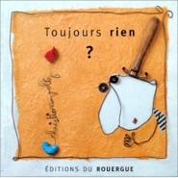
Construire les premiers outils pour structurer sa pensée – compléter une collection
Toujours rien ?
Christian VOLTZ
Edition du ROUERGUE
Rallye lecture

Dessine dans le jardin de Mr Louis les fleurs qu’il manque pour en avoir 10
